MINISTÈRE
DE L’AGRICULTURE
ET DE LA SOUVERAINETÉ
ALIMENTAIRE

DÉCEMBRE 2022

CONCERTATION POUR LE PACTE ET LA LOI D’ORIENTATION ET D’AVENIR AGRICOLE

Fiche préparatoire à la concertation en groupe de travail en Occitanie
Adaptation et transition – financement de l’innovation
Acteurs de l’innovation agricole en France pour l’adaptation et la transition des exploitations

Définition
Les acteurs de l’innovation au service de l’adaptation et de la transition des exploitations agricoles constituent un écosystème original et cohérent, structuré dans le cadre d’un continuum formation – recherche – innovation – développement agricole (FRIDA).

Éléments de contexte, tendances passées et situation actuelle
Les acteurs du continuum formation – recherche – innovation – développement agricole appuient par l’innovation l’adaptation et la transition des exploitations agricoles (voir figure ci-dessous). Il est inscrit dans le CRPM, article L800-1.
Les principaux acteurs de ce continuum sont :
- les établissements d’enseignement agricole (technique et supérieur, public et privé, plus de 800), dont leurs 250 fermes, outils de formation et de démonstration sur 18 000 ha ;
En Occitanie :
- 68 établissements scolaires publics et privés, d’enseignement général, technologique et professionnel,
- 13 centres de formation d’apprentis,
- 18 centres délivrant des heures de formation professionnelle continue,
- 4 établissements d’enseignement supérieur agricoles,
- 17 214 élèves et étudiants,
- 3 934 apprentis.
Le réseau des 22 EPLEFPA d’Occitanie compte 25 exploitations agricoles et 3 ateliers agro-alimentaires avec une très large diversité de productions.
- l’institut national de recherche pour l’agriculture, l’alimentation et l’environnement – INRAE ;
- les instituts et centres techniques agricoles et agro-industriels – réseaux ACTA et ACTIA ;
- les chambres d’agriculture – réseau CDAF ;
- les organismes nationaux à vocation agricole et rurale (ONVAR) ;
- les stations d’expérimentations et groupements d’agriculteurs à vocation de développement agricole et de conseil.
Y participent également :
- l’agence nationale de sécurité sanitaire de l’alimentation, de l’environnement et du travail – ANSES ;
- le centre de coopération internationale en recherche agronomique pour le développement – CIRAD ;
- les 4 écoles nationales vétérinaires et les groupements vétérinaires ;
- les acteurs privés, via leurs activités de recherche et développement, dont les acteurs de l’amont et de l’aval. Le système des entreprises de l’AgriTech et de la FoodTech se structure progressivement, autour d’initiatives telles que La Ferme Digitale, #Cofarming, Robagri, le consortium biocontrôle, Protéines France, etc.
En Occitanie, la région s’est distingué en 2022 dans le premier classement French Tech Agri20, qui met en valeur les start-up les plus prometteuses du secteur agricole et agroalimentaire. Elle est en première position, ex aequo avec la région parisienne. Cinq start-up régionales y sont ainsi distinguées parmi les plus prometteuses de France.
Le processus d’innovation ne se limite pas à la seule démarche « descendante » de la chaîne du progrès. Les démarches collaboratives, interactives et de co-conception se développent :
- les 26 réseaux mixtes technologiques (RMT), favorisent la collaboration entre les équipes issues de la recherche ou de l’enseignement supérieur, de l’enseignement technique agricole et du développement agricole ;
- le Partenariat européen pour l’innovation (PEI-Agri), qui s’appuie sur Horizon Europe et sur le FEADER mis en œuvre par les régions, accompagne le développement de projets multi-acteurs associant les agriculteurs dès la conception puis tout au long des projets de recherche et de développement ;
- au niveau français, le Programme National de Développement Agricole (PNDAR) par ses programmes et appels à projets favorise les actions entre plusieurs réseaux d’acteurs, dont un appel à projet de recherche « Co-Innovations » qui inclut les agriculteurs ;
- la Cellule recherche – innovation – transfert (Cellule RIT) a été créée début 2018 par l’ACTA, CDAF et INRAE dans l’objectif d’accélérer la diffusion et le transfert de solutions au bénéfice des conseillers et des agriculteurs afin de les accompagner au mieux face aux défis majeurs auxquels est confrontée l’agriculture (changement climatique, transition agro-écologique, etc.)
Au sein du monde agricole, on assiste à un renouveau des démarches collectives en tant que modalité pertinente pour innover et sécuriser la prise de risque dans un contexte global de changements, via le partage des connaissances et des expériences dans le cadre de démarches d’évolution des pratiques :
- 228 Groupes Opérationnels du PEI (actualisé en décembre 2019) ;
A noter en Occitanie, 2ème région en France en nombre de GO-PEI). 37 sont en Occitanie sur les 310 GO-PEI en France (données avril 2022).
- 615 Groupements d’Intérêt Économique et Environnemental (GIEE) impliquant 10 000 agriculteurs (données septembre 2019) ; 3 000 fermes DEPHY (plans Ecophyto) ;
A noter en Occitanie, 1ere région en France en nombre de GIEE. 170 GIEE ont été reconnus regroupant 2600 agriculteurs (données collectifs-agroecologie.fr, 2023).
- 390 « groupes 30 000 » impliquant 5 300 agriculteurs (plan Ecophyto2+) (données septembre 2019) ;
A noter en Occitanie, 60 groupes 30000 avec 723 agriculteurs et 31 groupes Dephy ferme mobilisant 395 agriculteurs (données collectifs-agroecologie.fr, 2023).
- à côté de ces dispositifs mis en place ces dernières années par les pouvoirs publics, notons les 1 800 groupes rassemblant 82 000 adhérents accompagnés par les chambres d’agriculture, les 130 centres du Réseau CIVAM, les 85 groupements du réseau FNAB, les 550 agriculteurs du réseau APAD, les 11740 CUMA, les 10 pôles de compétitivité agri-agro-forêt-pêche rassemblant près de 3 000 adhérents, etc.
Plusieurs dispositifs visent à créer un environnement favorable à l’innovation : Programme national de développement agricole et rural (PNDAR) ; ECOPHYTO, Réseau Rural National (PEI AGRI, LEADER,) ; RITA dans les outremers ; initiatives régionales de plateformes d’innovation, PIA (laboratoire d’innovation territoriale, démonstrateurs territoriaux), France 2030, PSDR/TETRAE, etc.

En Occitanie, on soulignera en particulier les acteurs suivants :

- Le GIP « transitions » créé en 2022, en partenariat avec l'Etat, l’Agence de l’eau Adour-Garonne, la Région Occitanie, à disposition des acteurs territoriaux, du monde agricole et des filières pour les appuyer dans des actions conjointes. Il doit intégrer des acteurs complémentaires tels que l’INRAE, l’agence de l’eau Rhône-Méditerranée-Corse, la chambre régionale d’agriculture et la coopération agricole. Ce groupement doit jouer un rôle d’accompagnement des acteurs jusqu'à l'émergence de projet multi-acteurs, sur les territoires à enjeux définis.

- Le pôle de compétitivité AgriSudOuest Innovation, acteur de toute première importance pour accompagner les projets de l'innovation et le montage de partenariats. Cet acteur fait le lien entre les opérateurs économiques et ceux de la recherche, au service de la triple performance. Il fait partie un écosystème de l’innovation, de la recherche et de la formation bien développé en Occitanie des clusters, de nombreux établissements d’enseignement agricole, l’agence régionale de développement économique, les instituts techniques, de recherche et de formation…

- La station expérimentale SUDEXPE, devant assurer un rôle de coordination pour la valorisation des stations expérimentales de la région.

Structuration des acteurs de l’innovation pour l’adaptation et la transition des exploitations agricoles.

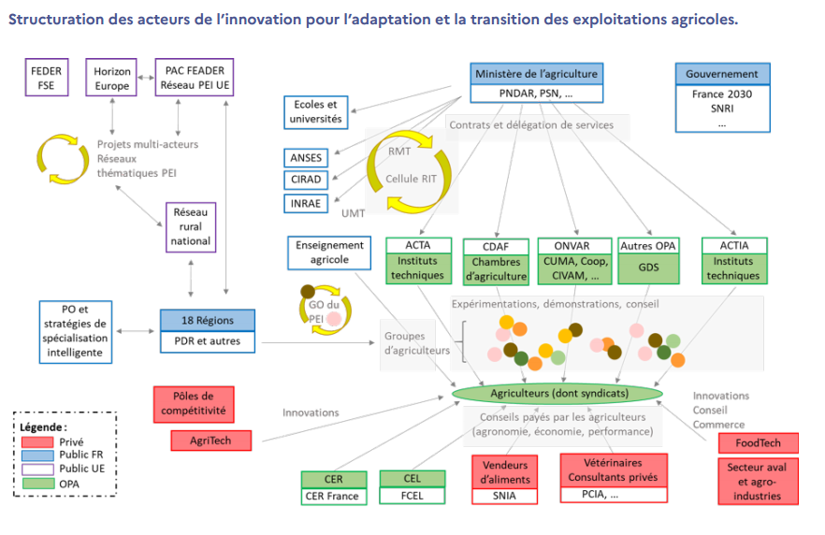

ACTA : association de coordination technique agricole
ACTIA : association de coordination technique pour l’industrie agro-alimentaire
ANSES : agence nationale de sécurité sanitaire de l’alimentation, de l’environnement et du travail
CDAF : chambres d’agriculture France
CER : centre d’économie rurale
CIRAD : centre de coopération internationale en recherche agronomique pour le développement
CIVAM : centre d’initiatives pour valoriser l’agriculture et le milieu rural
CUMA : coopérative d’utilisation du matériel agricole
FCEL : France conseil élevage
FEDER : fonds européens de développement régional
FSE : fonds social européen
GDS : groupement de défense sanitaire
GIEE : groupement d’intérêt économique et environnemental
GO : groupe opérationnel
INRAE : institut national de recherche pour l’agriculture, l’alimentation et l’environnement
ONVAR : organisme national à vocation agricole et rurale
OPA : organisation professionnelle agricole
PCIA : pôle du conseil indépendant en agriculture
PEI : partenariat européen pour l’innovation
PNDAR : programme national de développement agricole et rural
PO : programme opérationnel
PSN : plan stratégique national
SNIA : syndicat national des industries de la nutrition animale
SNRI : stratégie nationale de recherche et innovation
RMT : réseau mixte technologique

RÉFÉRENCES

- Code rural et de la pêche maritime, article L800-1
- Site de référencement des collectifs agroécologiques : https://collectifs-agroecologie.fr/regions/occitanie/
- Plateforme de la RetD agricole : https://rd-agri.fr/

